ЧАЕПИТИЕ В РОССИИ
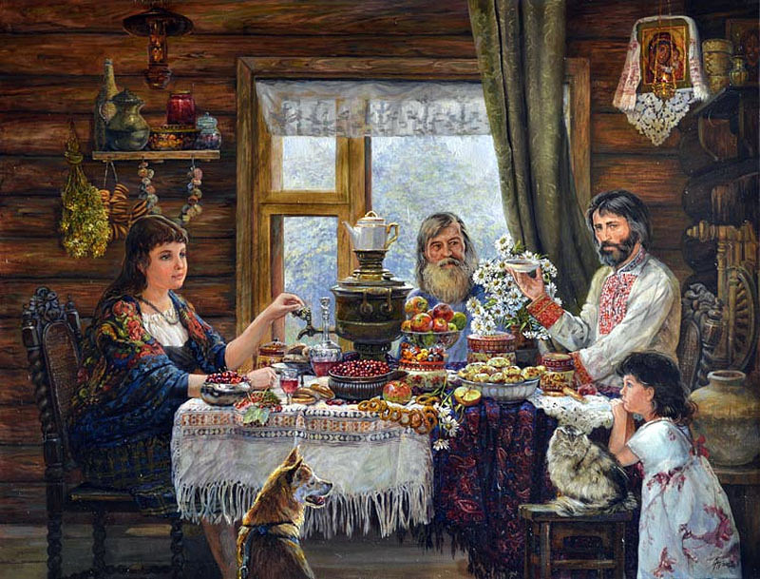
Не только в Китае есть чайная церемония!
У нас есть свои традиции!
Свод правил русской чайной церемонии:
1. Русской чаепитие проводится в гостиной, на веранде или на открытом воздухе. Нежелательно проведение чаепития в столовой или на кухне.
2. Чай к чаепитию подается крепко заваренным, в заварочном чайнике. Непосредственно в чашках чай разбавляется кипятком.
4.Кусковой сахар и лимон подавать к чаю нужно обязательно, каждый сам добавляет их в чай по вкусу.
5. Чай пьется из чашек с блюдцами.
6. Если к чаю приглашены дети, то в идеале для них должен быть сервирован отдельный столик, с гораздо менее строгими правилами поведения.
7. Русское чаепитие сопровождается обильными закусками. В принципе, из-за чайного стола каждый участник чаепития должен вставать сытым.
8. К столу могут быть поданы добавки к чаю, способные изменить его аромат и вкус по усмотрению каждого гостя. Такими добавками могут быть травы, свежие или сушеные ягоды и фрукты, сладкие настойки.
9. Главное в русском чаепитии — это разговор. Поэтому приглашайте к чаю только тех людей, которые в этот разговор впишутся!

Несколько пословиц о Русском чае:

Чай пьешь - до 100 лет проживешь!
Самовар кипит - уходить не велит!
За чаем - не скучаем!
Чай пить - не дрова рубить!

Источник: http://kivahan.ru/russkoe-chaepitie-istoriya-chaya-v-rossii/

